Edin Omerčić

Nevenka Tromp, Smrt u Haagu, Nezavršeno suđenje Slobodanu Miloševiću, University Press, Sarajevo, 2019., prevela sa engleskog jezika Daniela Valenta

''Godinama se tako gaze ljudska prava i kompromitira pravna država. Javno ste prijetili hapšenjima i hapsili ste. Po selima i gradovima odredi specijalne policije nemilosrdno batinaju. Više je od stotinu Albanaca ubijeno, neki su među njima pogođeni mecima s leđa. Organizirani su procesi bez zakonske osnove,”izolacije” bez suđenja, osude bez dokaza,”diferencijacije”bez smisla, otpuštanja s posla bez pravog razloga. Ohrabrili ste nasilni srpski šovinizam i potaknuli naspram njega onaj primitivni, albanski. Sve se to skupa iz dana u dan pogoršava, bez ikakve nade u razumno rješenje: razum ste od početka isključili iz igre.''
Predrag Matvejević Slobodanu Miloševiću, Borba, 8. septembar 1990.

Knjiga Nevenke Tromp još je jedno u nizu svjedočanstava izravnih svjedoka borbe za procesuiranje zločina protiv čovječnosti i međunarodnog prava počinjenih na području Jugoslavije i njenih republika od 1991. godine na dalje. Autorica je bila istražiteljica u jednom od timova Međunarodnog kaznenog suda za Jugoslaviju, prikupljala je i analizirala materijal pomoću kojeg je rekonstruirala kontekst u kojem su se zločini dogodili. Ona u svojoj knjizi zapravo nastavlja jednu tihu raspravu koja se vodi između bivših uposlenika MKSJ i donekle otvara vrata i dozvoljava bliži uvid u proces suđenja i sklanja - još uvijek dobro očuvane paravane međunarodnog pravosuđa. Proces suđenja Slobodanu Miloševiću (tom prvom šefu jedne države kojem se sudilo za teška kršenja Ženevske konvencije, zločine protiv čovječnosti, kršenje zakona i običaja rata i genocid) trebao je između ostalog, dati i odgovore na postojanje, uopće, same svrhe suđenja jednom zločinačkom vlastodršcu, potom na pitanje da li je zapravo najjednostavnije takvog optuženika strpati iza rešetaka ili bi sud i suđenje trebalo težiti otkrivanju svih zločina kojima je 'kumovao'.
Suđenje Voždu je počelo početkom 2002. godine i završeno je bez izricanja presude, nakon njegove smrti, marta 2006. Pokazalo se da je vrijeme, na jedan način, bilo na strani optuženog, te da Sud nije uspio dovršiti suđenje, ali je samo suđenje dalo odgovore ne samo na gore postavljena, nego i na mnoga druga pitanja. Sud je težio u tome da ostvari više ciljeva, među kojima je, za historičare, zapravo najvažniji cilj, bio taj da se uspostave činjenice. Prema autorici je Miloševićeva smrt ujedno bila i ''kraj jedinstvene mogućnosti da se na sudu raskrinka Miloševićev plan, i da ga se – kroz dokaze i svjedočenja – ipak natjera da se suoči sa istinom, kojoj se on uporno opirao.'' No, s druge strane se pokazalo da ''arhive suđenja mogu, zapravo i bez presude, biti vrijedan izvor na putu ka historijskim saznanjima koja bi mogla ostaviti dublji trag od onog koje bi ostavila presuda.''
Kodirana poruka glavne tužiteljice Suda, Louise Arbour poslana krajem maja 1999. godine ministru vanjskih poslova Holandije - ''Poslane su loptice za golf'' – bila je jasan pokazatelj i njemu i nadležnima u Organizaciji Ujedinjenih nacija da je podignuta (prva od dvije, kasnije objedinjene) optužnica protiv Slobodana Miloševića, kao i da je sudija David Hunt potpisao naloge za njegovo hapšenje. Uhapšen je nakon zbacivanja s vlasti, u Srbiji, zbog sumnje za korupciju, zloupotrebu vlasti i pronovjeru i u beogradski Centralni zatvor prebačen 2001. godine, simbolično – 1. aprila, na Međunarodni dan šale. Uslijedile su godine Miloševićeva ludovanja, sprdanja i lakrdijanje, u kojima je nekadašnji Vožd i kasapin navukao crveni klaunovski nos koji mu je dozvoljavao šalu nastranu u gotovo petogodišnjem trajanju.
Historičarka Latinka Perović je u predgovoru ovom izdanja knjige istaknula kako je djelo ujedno i biografija Slobodana Miloševića u kojem je Tromp analizirala Miloševićev uspon, pad i kraj, zaokruživši tako ''njegovu pojavu'' na kraju 20. veka kada je u kontinuirani koncept ideologije države u kojoj bi živjeli svi Srbi ugradio svoju političku platformu. Optužba je tvrdila da je Milošević promovirao ideologiju ''velike'' Srbije ne koristeći takav izraz, a sama optužba zato uvodi izraz 'de facto velika Srbija'. (3.)
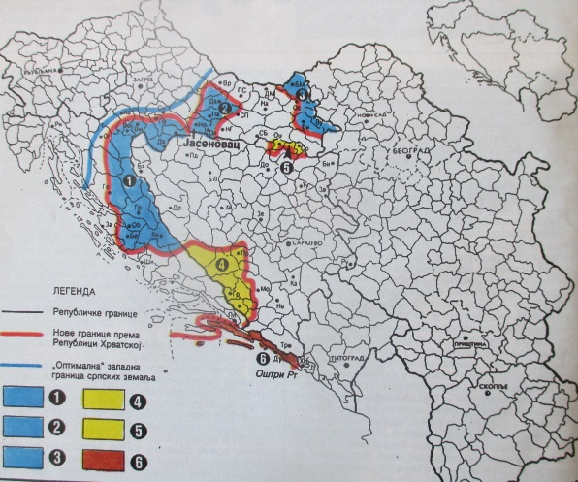
(foto 1. Epoha, 22. oktobar 1991., str.12, Poželjna mogućnost teritorijalnog razgraničenja između Treće Jugoslavije i Republike Hrvatske: 1. SAO Krajina; 2. Zapadna Slavonija, Baranja i Zapadni Srem; 4. Zapadna Hercegovina; 5. Šamačka Posavina; 6. Republika Dubrovnik i 7. ''Optimalna'' Zapadna granica srpskih zemalja.)
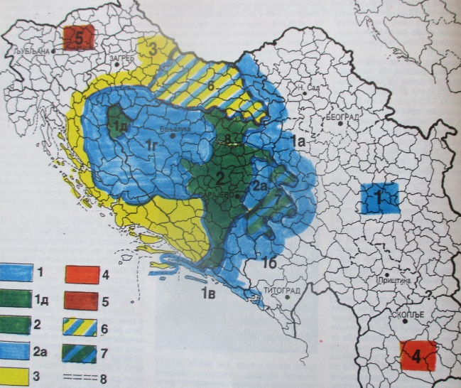
(foto 2. Izvor: Epoha, 22. oktobar 1991., str. 20., Moguća nova politička karta na jugoslovenskom prostoru: 1. Treća Jugoslavija: 1d. Bihaćko-Cazinska autonomna oblast; 2. Bosna; 2a. SAO Romanija; 3. Hrvatska; 4. Makedonija; 5. Slovenija; 6. Jugoslovensko-hrvatski kondominijum Slavonija; 7. Jugoslovensko-bosansko kondominijum Istočna Bosna; 8. Srpski koridor. Jugoslaviju sačinjavaju republike: Srbija1a, Crna Gora 1b, Dubrovnik 1d i Srpska Krajina 1g.)
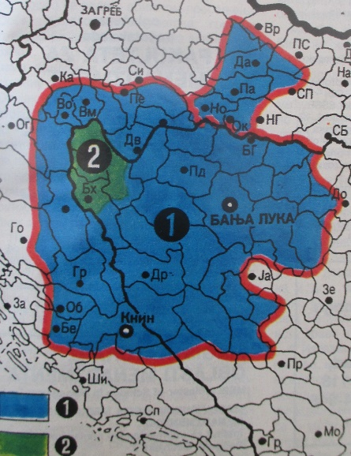
(foto 3 Epoha, 22. oktobar 1991., str. 17, Srpska krajina, odnosno zapadne srpske oblasti sa glavnim gradom Banjalukom. Unutar ove oblasti se nalazi muslimanska enklava – Bihaćko-Cazinska oblast (2) koja može biti autonomna u smislu demokratskog regionalizma.)

''Naše nove granice'' je bila tema prvog broja časopisa Epoha neslužbenog glasila Miloševićeve Socijalističke partije Srbije. Ovaj broj je pripreman u toku trajanja Mirovne konferencije o Jugoslaviji koju je lord Carrington sazvao u Haagu. Na Konferenciji je sredinom oktobra 1991. godine Evropska zajednica predložila aranžmane za ''opću nagodbu u jugoslavenskoj krizi'' prema kojima su one republike koje to žele mogle biti suverene i neovisne odnosno imati subjektivitet međunarodnog prava, dok je onima koje to ne žele omogućeno slobodno udruživanje. Milošević je odbacio Carringtonov plan, nedozvoljavajući ostalima ono što je tražio za Srbiju, a time su zapravo i završeni tzv. Haški pregovori, koji su rezultirali donošenjem niza Mišljenja Badinterove arbitražne komisije. U uvodniku Epohe je urednik Teodor Anđelić problemu Krajina pristupio iz jednog revizionističkog, tobože geopolitičkog i internacionalnog rakursa, te kao vrsni hazarder 'podigao uloge' - uloživši nove količine tuđe krvi u obrani mišljenja da je krajnje vrijeme da Evropa konačno, na kraju 20. stoljeća dobije Krajinu – ''Taj limes'' – prema fašizmu unutar Jugoslavije. Odnosno: ''Na istom onom mestu gde su ljudi i narodi pravili rimski limes i srpsku krajinu u odnosu na Osmanlije i austrougarsku, sada Evropa pravi krajinu u odnosu na fašizam.'' Oslanjajući se na Cvijićeva istraživanja Balkanskog poluotoka, a kao najbolje rješenje ''problematike razgraničenja u Bosni i Hercegovini'' dr. Jovan Ilić je predlagao da ''ova Republika ostane u Trećoj Jugoslaviji'', ali i da se teritorije sa većinski hrvatskim stanovništvom pripoje Republici Hrvatskoj te da ''ostatak BiH'' bude politički i pravno ''organizovan po ustavu Treće Jugoslavije i po ustavu (nove) BiH''.
Po neuspjehu stvaranja centralizirane jugoslovenske države, i nakon bosanskohercegovačkog referenduma za nezavisnost, propadaju i Miloševićevi planovi da Bosnu i Hercegovinu zadrži u ''Trećoj Jugoslaviji'' te u aprilu 1992. godine uspostavlja Saveznu Republiku Jugoslaviju, država koja je imala ustavnu mogućnost priključenja ''drugih teritorija'' – Republike srpske Krajine i Autonomne regije Krajina. No, svi ovi planovi, njihov neuspjeh i iracionalnost političke strategije nisu bili dovoljni da Milošević izgubi vlast u Srbiji. Do toga će doći tek nakon neuspjeha osiguravanja kontrole nad Kosovom, krajem 2000. godine, da bi na Vidovdan naredne 2001. godine po ovlaštenju republičke vlade Srbije bio prebačen u Haag. Našavši se iza rešetaka, Milošević je počeo negirati legalitet MKS, koji je priznao pet godina ranije, kada je nakon iscrpnih pregovora potpisao Daytonski sporazum čime je pristao na saradnju s Tribunalom. Miloševićevi pravni savjetnici tokom suđenja su bili Zdenko Tomanović, Dragoslav Ognjenović i Branko Rakić, a njegovo samozastupanje je potpuno usporilo dinamiku suđenja, opirao se tome da mu se dodjeli profesionalni odvjetnik te je uz sve češće zdravstvene probleme njegovo četverogodišnje suđenje, koje je on sam smatrao političkim procesom - ostalo nedovršeno. Autorica navodi kako je bilo moguće da se suđenje završi za dvije do tri godine sa petodnevnim sedmičnim i sedmosatnim radnim tempom. (26.)
Veliki je uspjeh što su dokazni materijali koje su optužba i obrana uveli u predmet suđenja ''Milošević'' (IT-02-54), i pitanje je da li bi do tih materijala istraživači i povjesničari uopće mogli doći i kada. Arhivu Haaškog tribunala je moguće pristutpiti nakon prijave elektronskim putem, i uz određeno predznanje je moguće uspješno vršiti pretragu. Ono što arhivu sa suđenja Miloševiću čini posebnom jesu njegovi odgovori na svaki dokaz koji je protiv njega izveden (39.), te se moguće istražiti Miloševićevu ''transformaciju od 'političara koji obećava' do autokrate čija je riječ presudna u odlučivanju na svim nivoima'' (41.), a sudske rasprave su otkrile nesrazmjer između njegovih javnih i skrivenih ciljeva, čemu su najviše doprinjeli snimci presretnutih telefonskih razgovora. Ovi su snimci ponudili kontradiktornosti između javnih (neistinitih) i tajnih (stvarnih) političkih i vojnih ciljeva. (129.) Autorica je u ovoj studiji nastojala da odgovori na pitanje samog doprinosa dokaznog materijala i suđenja u boljem razumijevanju Miloševića ''kao čovjeka, političara, vođe, kao navodnog ratnog zločinca i kao okorjelog zločinca'' (47.) koji je uvijek tokom svog uspona uspijevao iskoristiti saradnike na način koji je njemu odgovara da bi na kraju bilo i slučajeva kada je naručivao ubistva svojih (novih) političkih neistomišljenika i rivala.
Miloševićeva posjeta Kosovu tokom aprila 1987. godine koja je prenošena uživo putem Radio televizije Srbije, se nakon instrumentalizacije, pokazala ključnom u njegovu političkom usponu i stvaranju novog vođe pokreta kojim su pogonsku snagu davali srpski aktivisti na Kosovu i srbijanska intelektalna elita, koja je Miloševića postavila rame uz rame sa de Gaulleom i Rooseveltom. Kasnije se pokazalo da je Miloševiću u cilju dolaska i održavanja na vlasti uspješno pošlo za rukom da prihvati elemente ''svake ideologije u onolikoj mjeri u kojoj je to vidio korisnim za svoju poziciju moći'' (75.), te da on nije bio nacionalista. već lider koji je val nacionalizma - pokrenut od intelektualne elite – upregao u svoju političku korist, a program Socijalističke partije Srbije nametnuo kao dominantnu državnu politiku, postepeno preuzimajući potpunu kontrolu nad ključnim republičkim i državnim institucijama. Prema autorici Srbija je bila dobar primjer neuspješnog razvoja demokracije nakon završetka bipolarne podjele svijeta, budući da njene (post)komunističke elite tokom 90-ih godina nisu ni težile uspostavi i razvijanju demokracije već su se bavile istim onim pitanjima kojima je označen završetak dugog 19. vijeka. Pitanjima samoodređenja naroda. Međutim, kao što to zapaža Dan Diner, ova se pitanja nisu shvaćala onako kako bi to bio slučaj u političkim teorijama anglosaksonske, odnosno američke provenijencije, odnosno kao pravo naroda ''u smislu stanovništva da sebi suvereno uspostavi institucije i da izabere vladu'', kao načelo samouprave, već naprotiv – kao pravo jedne nacionalnosti da se konstituira neovisno o drugim nacijama'', kao nacionalno samoodređenje, prema kojima se države formiraju na etničkoj osnovi. Tako da je zapravo i sam kraj kratkog 20. stoljeća potvrdio da se Zapadna načela koja su izvirala iz predodžbe o samoodređenju kao samoupravi nisu mogla realizirati u kulturno-geografskim i političkim kontinentalnim kontekstima srednje i istočne Europe.
Prilika za novi jaki impuls u učvršivanju političke pozicije se pružila tokom proslave 600-godišnjice Bitke na Kosovu polju, kada je 28. juna 1989. godine Milošević održao govor u kojem je, kako to primjećuje Nevenka Tromp – zapravo sadržana poruka Memoranduma SANU, budući da su i Memorandum i Miloševićev govor kritizirali ekonomsku stagnaciju Srbije i izražavali zabrinutost za administrativne granice Srbije, a uskoro će neki od autora Memoranduma postati članovi Glavnog odbora Socijalističke partije Srbije. Politički sukob je uskoro prerastao u oružani, a Tribunal je kao početak rata označio 17. august 1990. godine, kada su dan prije održavanja referenduma (u kojem su Srbi u Hrvatskoj glasali za autonomiju tzv. SAO Krajine), počele demonstracije u Kninu i zaprečavanje cestovnih komunikacija (tzv. balvan revolucija) kako bi se onemogućila intervencija za sprečavanje održavanja referenduma.
Jedan od ključnih dokaza koji upućuje na to da je Milošević imao kontrolu nad paradržavnom vojnom jedinicom koje su izvodile vojne operacije u drugim republikama je nastao tokom 1996. godine, više od godinu dana nakon završetka rata u Bosni i Hercegovini. Radi se o video snimku snimljenom u Kampu Kula, na ceremoniji dodjele medalja za hrabrost Jedinici za specijalne operacije MUPa Srbije (tzv. crvenim beretkama) koje su uspostavljene nakon Miloševićeve najave o njihovom osnivanju u martu 1991. godine. Video je bio jedan od ''najubjedljivijih dokaza koji su izvedeni tijekom suđenja u pogledu kriminalnog stanja Miloševićeva uma'' koji je pokušao sakriti postojanje Jedinice, a izazvao je potres među članovima Jedinice koji su do njegova objavljivanja i pojave na Sudu imali povlašteni status u društvu, uživali u auri nakežnjivosti i zaštite Miloševićeva režima i njegova naslijeđa. Video snimkom su njihove karijere i sloboda dovedeni u pitanje.
Ubrzo nakon protesta održanih 8. marta 1991. godine, koji su okupili široki dijapazon Miloševićeve opozicije, a koji su polučili embrion i ukazali na metodu ''razbijanja mentalnih slika straha'' koji je mogao od Srbije stvoriti nekakvo ''bolje mjesto za život'', Miloševiću na sjednici Predsjedništva SFRJ nije uspjelo da dobije dovoljan broj glasova kako bi se izglasao prijedlog Veljka Kadijevića(načelnika Generalštaba JNA) za uvođenjem vanrednih mjera. Milošević je nakon neuspjeha ''izvođenja tenkova'' na ulice, objavio kako Srbija više nema obaveze poštivanja odluka saveznog predsjedništva te da je s Jugoslavijom – završeno.
Iako se može činiti da je raspirivanje ratnog vihora bilo stihijski i lagano, Milošević je sa svojim saradnicima morao u ovu rabotu uložiti ''puna pluća''. Bosna i Hercegovina je sa novoizabranim rukovodstvom, Miloševiću (tada, 1991. godine) predstavljala gorak zalogaj. Proljeće i ljeto je djelom proveo u planiranju rješavanja srpskog pitanja u Bosni i Hercegovini, te je obavio niz razgovora sa hrvatskim rukovodstvom. Pored Tuđmana i Karadžića, potencijalne saradnike je Milošević našao i u rukovodstvu Muslimansko-Bošnjačke organizacije, pod rukovodstvom Adila Zulfikarpašića, s kojim je nastojao da postigne ''historijski sporazum'' – no Bosnu i Hercegovinu ne uspjeva, bez ratnih djelovanja, zadržati u ''Trećoj Jugoslaviji''. Nakon što je Bosne i Hercegovina bila međunarodno priznata, Milošević je u saradnji sa rukovodstvom Karadžićeve Srpske demokratske stranke, kroz izvršavanje strateških ciljeva, objavljenih tokom maja 1992. godine na Skupštini Srpskog naroda Bosne i Hercegovine, nastojao priključiti pojedine dijelove teritorija Bosne i Hercegovine tzv. Savezoj Republici Jugoslaviji (priznanje UN stekla tek krajem 2000.). Ostvarivanje i inzistiranje na ostvarivanju ''Šest strateških ciljeva'' je zapravo bilo glavni generator ratnih zbivanja u Bosni i Hercegovini, političko-bezbjednosna i humanitarna situacija je svakim danom pogoršavana, a za bosanskohercegovačko stanovništvo koje se nije slagalo sa Miloševićevom i Karadžićevom politikom strahovlade bili su formirani koncentracioni logori. Pritisnut sankcijama Vijeća sigurnosti Milošević je, polako nastojao da utiče na srpsko rukovodstvo u Bosni i Hercegovini koje je prema međunarodnoj zajednici pokazivalo mnogo manje pragmatizma, te da tokom mirovnih pregovora, osvojenu teritoriju – koja je prema njemu bila dovoljno i kompaktna i velika – okončanjem rata, pripremi za priključivanje SRJ. (220.)
Autorica je argumentirano iznijela stav da je strategiju 'zamjene teritorija' o kojoj je Milošević govorio tokom ljeta 1994. godine podržana od dijela diplomatije međunarodne zajednice, što se pokazalo točnim kada po padu Srebrenice i Žepe, pada Kninska krajina u Hrvatskoj, budući je međunarodna zajednica bila spremna prihvatiti vojna osvajanja kao osnovu za konačmni mirovni sporazum. Uz posredovanje rukovodstva Srpske pravoslavne crkve Milošević je krajem augusta 1995. godine dobio saglasnost rukovodstva Republike Srpske da predsjedava jedinstvenom delegacijom SRJ i RS u pregovorima s međunarodnom zajednicom koja je vodila ka zrakoplovnoj bazi Dayton, u američkoj saveznoj državi Ohio.
Nevenka Tromp je u ovoj studiji ukazala na najmanje dvije stvari kojima je posvetila znatan prostor. Prva je uloženi napor srbijanske političke i intelektualne elite, ne samo u raspirivanju rata, već i u prikrivanju dokaznog materijala (dnevnih izvještaja, borbenih dnevnika, ratnih dnevnika komandanata). Druga je, povezana, ne manje važna činjenica koja govori o ogromnom značaju i naporu koji su istražitelji imali radeći na prikupljanju dokaznih materijala koji su prihvaćeni ili ne prihvaćeni, uvršteni ili ne uvršteni u spise ponuđeni na razmatranje i analizu ne samo pravnicima, profesionalnim historičarima i novinarima već i široj javnosti. Tako da je ova mogućnost, upravo ona tinjajuća nada koja može oživjeti jedan od devetomartovskih impulsa koji, i unatoč tome što je presuda Miloševiću dijelom izostala, može voditi ka dijalogu.

Vladimir Petrović, ‘’Slobodan Milošević in the Hague: Failed Success of a Historical Trial’’ u: Remembrance, History, and Justice: Coming to terms with traumatic pasts in democratic societies, CEU Press, 2015, 296.
Teodor Anđelić, ‘’Mir i rat: bašta slezove boje’’., Epoha, 22. oktobar 1991., 11.

